Ecoute et Choisis une Lettre
Braille | Caractères
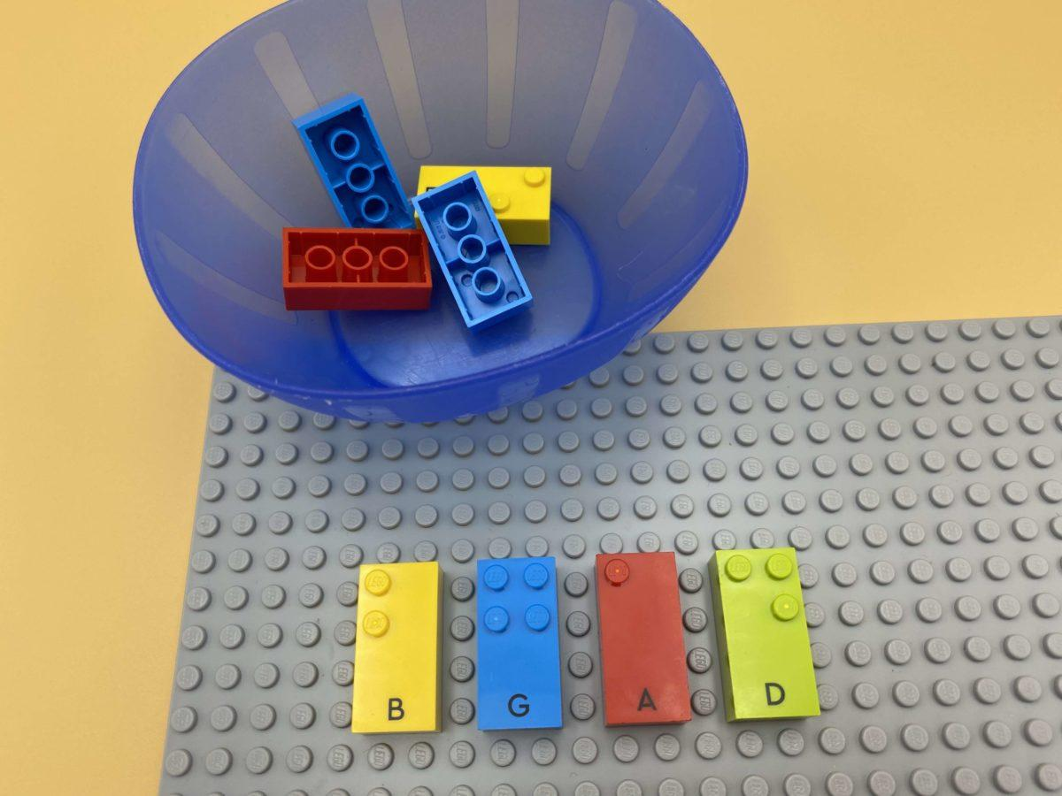 | 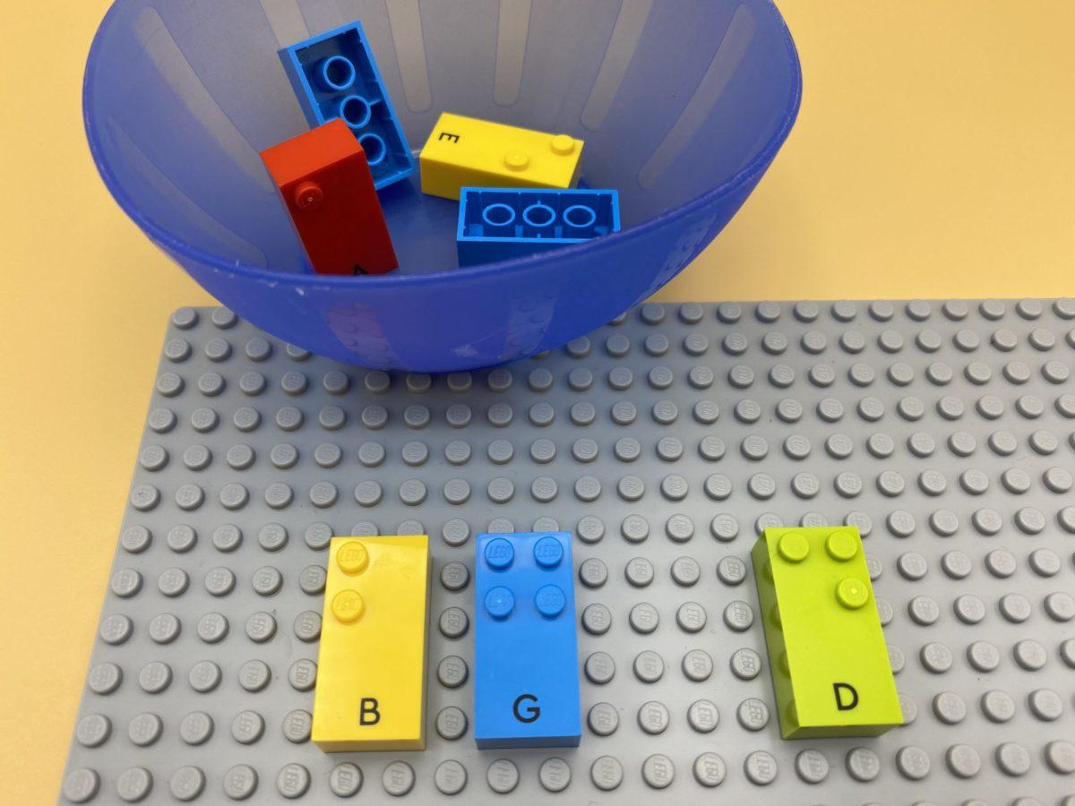

Explorer, lire, écouter, comprendre et prononcer les sons des lettres dans le cadre d'un jeu à deux.

10 min 2 participant(s)

Jouons !
Joueur 1
- Prends 4 briques dans le bol et place-les l’une à côté de l’autre sur la plaque.
- Lis les lettres en silence.
- Fais le son de l’une des 4 lettres.
- Passe la plaque au joueur 2.
Joueur 2
- Trouve la lettre correspondant au son qu’a fait le joueur 1.
- Lis-la à voix haute.
- Enleve la brique.

Préparation
- 1 plaque
- 10 briques de lettres (“A” à “J”)
- 1 bol
Placer les briques dans le bol.

Pour bien réussir
- Prévoir suffisamment de temps pour l’exploration les briques.
- Choisir les lettres du nom de l’enfant ou d’un objet commun (p pour piano, t pour table…).
- Rappel : certaines lettres peuvent émettre plusieurs sons.

Variations possibles
- Placer les briques selon différents arrangements.
- Changer le nombre de lettres.
- Changer le nombre de joueurs.
- Choisir des lettres relatives au programme d’études actuel.
- Faire un son et trouver la lettre correspondante dans le bol.

Les enfants vont développer ces compétences holistiques

Cognitif
- Identifier les lettres et leur ordre ; puis, en fonction de la lettre, sa valeur sonore

Créatif
- Faire le son d’une lettre et compter les syllabes phoniques d’un mot
- Explorer les sons vocaux

Emotionnel
- Solliciter des informations ou une assistance auprès de personnes appropriées dans différents contextes

Le saviez-vous ?
- Une activité itérative donne aux apprenants la possibilité d’explorer et d’étudier de nouveaux concepts : essayer, échouer, et essayer encore. Ils peuvent également partager leurs idées entre eux et les réviser.

